

Штаб
МО ВВПОД «ЮНАРМИЯ»
Кайбицкий муниципальный район
Республики Татарстан
422330 Кайбицкий район
село Большие Кайбицы
ул. Ш. Галиева д.12
тел.8(84370)21187
эл. почта:junajaarmija@rambler.ru

Еженедельный отчет МО ВВПОД «Юнармия»
Кайбицкого муниципального района за период с 08-13.09.25.

1.Количество участников движения: 298.
2.Количество принятых юнармейцев: 0.
3.Проведенные за неделю мероприятия: 15

- Открытие памятного бюста полному кавалеру ордена Славы Ивану Павловичу Субботину в деревне Корноухово.
На мероприятии собрались родственники, жители деревни и гости, юнармейцы которые пришли отдать дань уважения и почтить память человека, совершившего подвиги во имя мира и свободы.
После церемонии все желающие смогли возложить цветы к бюсту и поделиться воспоминаниями о подвиге героя.
Пусть память о Иване Павловиче живет в сердцах будущих поколений.
https://t.me/Rakhmatullinalbert01/5779

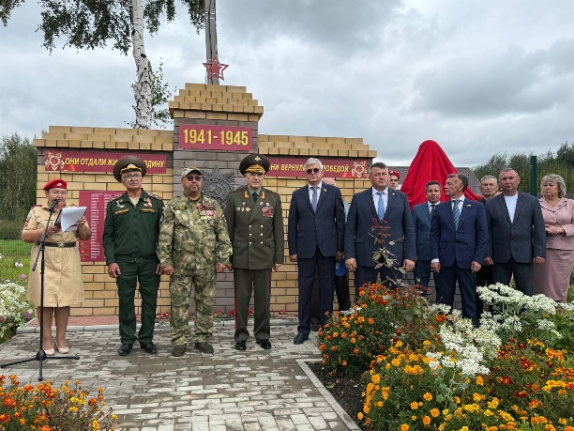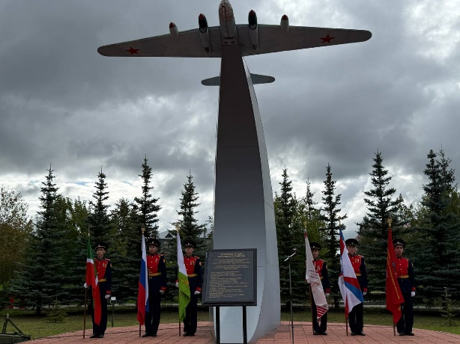

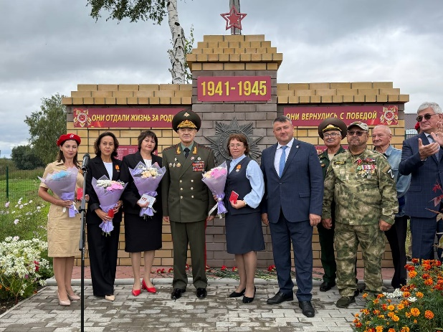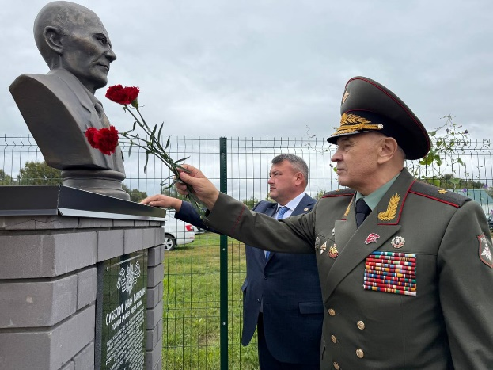

- https://t.me/Rakhmatullinalbert01/5768
На создании "Общество танкистов Кайбицкого района", принял участие юнармейский отряд "Подвиг".
- Митинг, посвященный открытию Мемориала «Танк – ПОБЕДА». Этот величественный символ воинской доблести, установленный в честь 80-летия Победы в Великой Отечественной войне, стал настоящим подарком для всех жителей Кайбицкого района. Мы смогли увековечить память о подвиге наших земляков и всего советского народа в борьбе с фашизмом. Открытие мемориала способствует укреплению патриотизма среди молодежи и сохранению исторической памяти о героической борьбе советского народа против фашизма. Парк «Победы» становится символом преемственности поколений и гордости за Великую Победу.

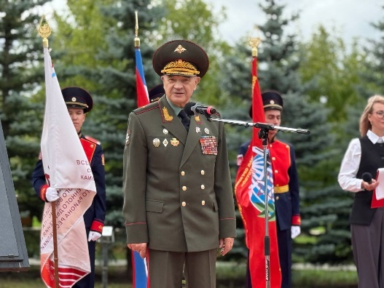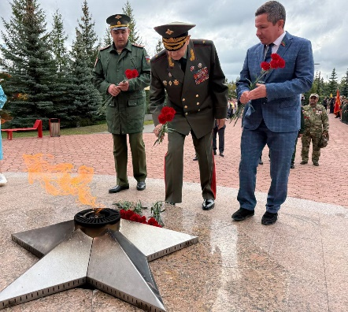

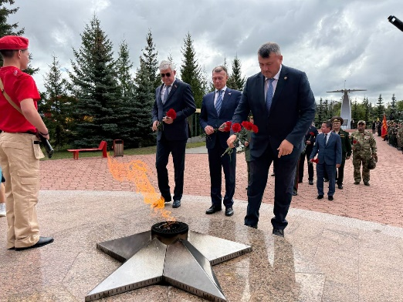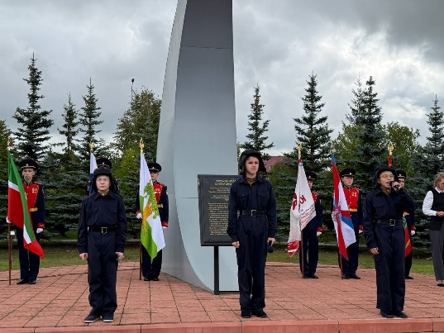

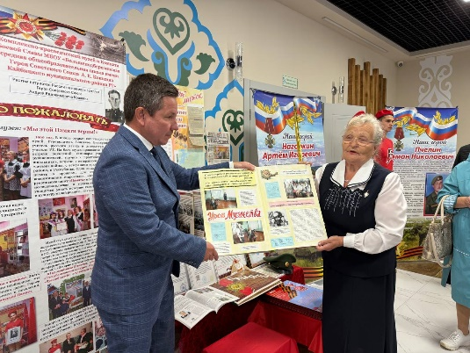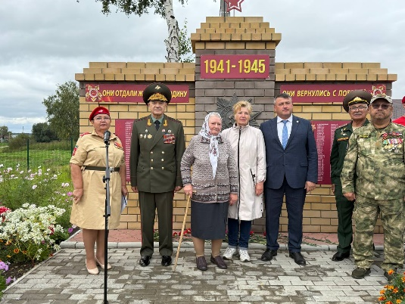

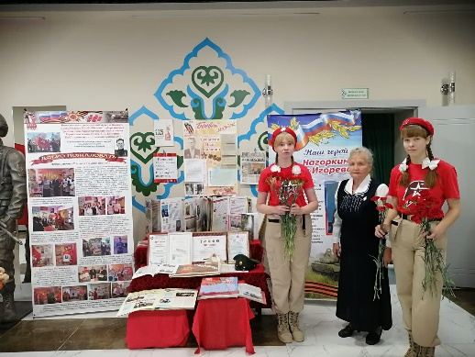

Начальник штаба МО ВВПОД “Юнармия” Р.Д. Насибуллина.

